Entidad: Representan objetos, personas, etc. Sobre las que se quiere guardar información por ser relevante para nuestro sistema. Ej: la entidad “empleado” contendrá “Sonia, Juan…” con todas sus características. Generalmente la entidad, internamente, se representa mediante una tabla. (Representación en cuadrado o caja – si el cuadrado es doble es una entidad débil que depende de otras)
Atributo: Cada entidad tendrá una serie de características que serán necesarias para describirla completamente. Cada una de ellas van a ser los atributos de la entidad. En ocasiones, se llaman Elemento o Campo. Más formalmente, se puede definir un atributo de una entidad como una unidad básica e indivisible de información acerca de dicha entidad, que sirve para identificarla o describirla. (Representación ovalada)
Relación: Es la conexión que va a existir entre las entidades. (Representación de rombo)
Ejemplo:
En este ejemplo no aparecen atributos porque prima ver las relaciones (rombos), pero cada entidad (cuadrados) tendría sus atributos.
“experimento” es una entidad débil (doble caja/cuadrado) porque no podría existir sin “artículo”

Tipos de relaciones:

Cardinalidades de una relación: participación de las entidades en las relaciones
Cardinalidad MAXIMA / MINIMA: Número máx. / mín. de ocurrencias de una entidad que se relacionan con una única ocurrencia de la otra entidad.
Posibilidades: si hay opcionalidad de que sea ninguna o varias es (0, N), pero si hay obligatoriedad de que haya al menos 1 o sean varias es (1, N).
Ej: recoger datos de si una persona tiene vivienda o no, o si tiene varias

Ej: En un hospital un médico debe ver al día por lo menos a un paciente y un paciente debe ser atendido por al menos un médico, o varios.
Los roles representan el papel que juega una entidad en una determinada relación.
(Están implícitos, no se suelen especificar en el diagrama)

Los tipos de atributos pueden ser múltiples (o multivaluados), opcionales y compuestos (se forman a partir de varios).
Para señalar atributos múltiples se usa la cardinalidad (1, N) o una flecha.

Mientras que para los opcionales se usa línea discontinua o (0, N). Ejemplo:

Identificador o clave: Se trata de uno o más atributos de una entidad cuyos valores son únicos en cada ejemplar de la entidad. Para que un atributo sea considerado un buen identificador o clave tiene que cumplir los siguientes requisitos:
- Deben distinguir a cada ejemplar de la entidad o relación. No puede haber dos ejemplares con el mismo valor en el identificador.
- Todas las ocurrencias (elementos) de una entidad deben tener el mismo identificador.
- Un identificador puede estar formado por más de un atributo.
Tipos:
- Claves candidatas (hay varios atributos, y se elige una de ellas. Ej: la entidad “empleado” puedo tener varios atributos como “NIF, nombre, apellidos, teléfono, dirección…”. Todas son claves candidatas, pero elegimos que sea NIF la clave que lo identifique)
- Clave simple (uno de los atributos de la entidad tiene que identificarla de forma única. Se subraya en el diagrama.)
- Clave múltiple o concatenada (es una clave formada por varios campos. Ej: tenemos la entidad “cuenta bancaria” y de todos los atributos que puede tener como “código de banco, código de oficina, digito de control, código de cuenta, titular y fecha de apertura”, escogemos varios de entre los susodichos para que sean la clave de forma conjunta.)
- Clave ajena (Hay una cardinalidad 1 y 1-N) Ej:

ACTIVIDAD- Ejemplo:
Elabora un posible diagrama de una aplicación de gestión de la caja registradora de un bar con cardinalidades

Relaciones de dependencia: entidades fuertes y débiles
Entidades regulares o fuertes: no dependen de nadie para su existencia
Entidades débiles: su existencia depende de otra entidad
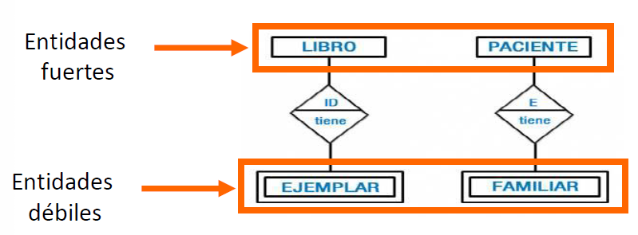

Tipos de dependencia:
- D. por existencia: Se produce cuando una entidad débil necesita a la entidad fuerte para existir. Si la entidad fuerte desaparece, la entidad débil deja de tener sentido.
- D. por identificación: Cuando además necesita de algún atributo de la entidad fuerte (la clave normalmente) para poder identificar cada una de sus ocurrencias.
D. por existencia D. por identificación

Redundancia:
Un esquema entidad/relación es redundante cuando al eliminar un elemento del mismo no se pierde información. Para que en un esquema hay redundancia, se tienen que cumplir als siguientes condiciones:
- Debe haber un ciclo cerrado entre las entidades
- Las relaciones implicadas en el ciclo tienen un significado parecido
- Las cardinalidades son tales que se puede eliminar una de las relaciones sin perder información
MODELO ER EXTENDIDO: RELACIONES JERARQUICAS (IS-A / ES-UN)
Aparecen cuando una entidad se puede dividir en otras
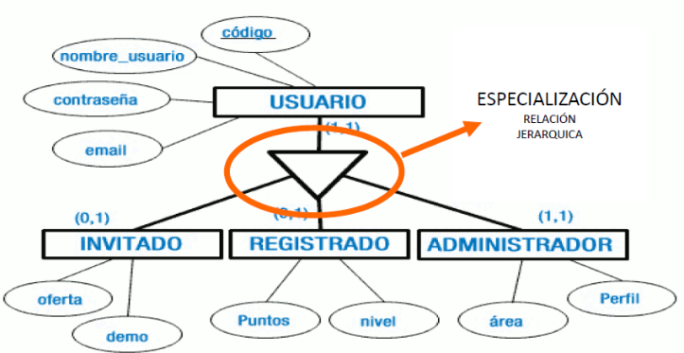

Tipos de especializaciones:

La totalidad parcialidad se representa con un circulo sobre triangulo; el solapamiento y exclusividad es un triangulo con un arco debajo.

